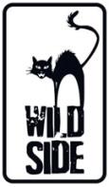
GUN CRAZY
Le chef-d’œuvre du film noir par Joseph H. Lewis enfin édité en France
Édition Ultime, limitée et numérotée à 5000 exemplaires
BLU-RAY + DVD + LIVRE 220 PAGES
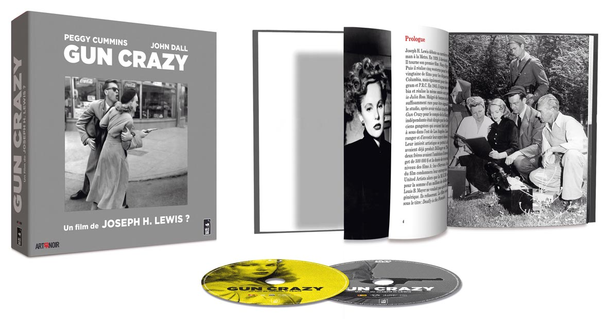
Avant Bonnie & Clyde, avant Kit & Holly (La Balade Sauvage), il y eut... Laurie & Bart !

SORTIE LE 4 DÉCEMBRE 2013
GUN CRAZY – Édition Ultime
Un film de Joseph H. Lewis (1950) - Avec Peggy Cummins, John Dall, Russ Tamblyn

Bart a toujours été fasciné par les armes à feu. De retour dans sa ville natale après avoir passé des années éloigné de sa famille, il rencontre Laurie, tireuse d’élite vedette d’un spectacle de fête foraine, et en tombe fou amoureux. Mais, bien décidée à vivre dans l’aisance, Laurie va entraîner Bart dans une série de braquages de plus en plus audacieux…
À LA FOIS MYTHIQUE ET MÉCONNU,
LE CHEF-D’ŒUVRE DU FILM NOIR PAR JOSEPH H. LEWIS
DANS SON ÉDITION DÉFINITIVE

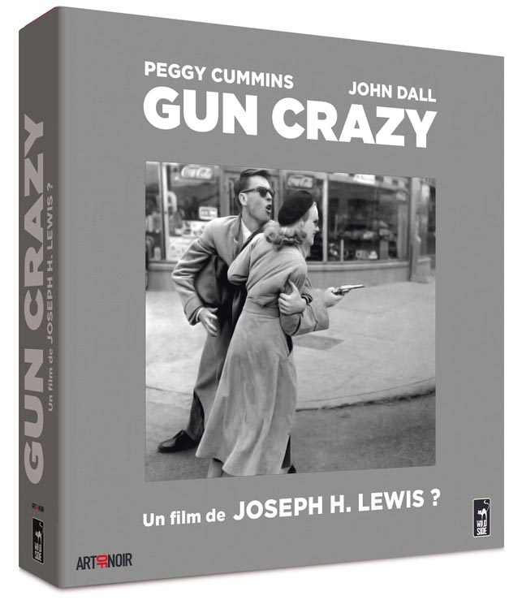

À film hors du commun, traitement hors du commun : le livre contenu dans ce coffret raconte de façon incroyablement détaillée et documentée, sur une période de dix ans, la tortueuse genèse de GUN CRAZY. Car avant de devenir prétexte au tour de force du réalisateur Joseph H. Lewis, GUN CRAZY était une carte à jouer par les invraisemblables frères King chez Monogram dans leur quête de respectabilité comme producteurs légitimes à Hollywood.
Mais l'histoire remonte à encore plus loin, à février 1940, lorsque la nouvelle de l'écrivain alors en vogue MacKinlay Kantor, "Gun Crazy", paraît dans l'hebdomadaire grand public The Saturday Evening Post. La saga continue avec la collaboration aussi tortueuse qu'improbable entre le romancier et les anciens bootleggers, le film devant un moment se tourner en Iowa dans la ville natale de Kantor, avec lui derrière la caméra.

Mais c'est surtout grâce à la vision et persévérance de Frank King que GUN CRAZY devint le film radical et percutant qu'on connaît : d'abord en engageant (sous le manteau) l'habile scénariste blacklisté Dalton Trumbo, ensuite en profitant de ce que Joe Lewis ait quitté Columbia pour s'allouer ses services. Ceux-ci furent déterminants à plus d'un titre pour faire de GUN CRAZY un film rupture (autant par le style que par le contenu) qui influencera Godard et la Nouvelle Vague ; mais le livre d'Eddie Muller prouve sans aucun doute que Lewis œuvrait sur des fondations cruciales dues à d'autres – chose qui jusqu'ici n'a jamais été abordée en détails par aucun historien ou critique sur le film.
Philippe Garnier

GUN CRAZY : le contenu
Autour du film restauré en DVD & Blu-ray (édité pour la 1ère fois au monde sur support Haute Définition),
un beau livre (format carré 21x21cm, couverture toilée) qui dévoile la genèse et les secrets de ce sommet du genre,
illustré de photos et de documents rares et souvent inédits, accompagné dans les compléments d'entretiens exclusifs et d'archives précieuses.
Un écrin exceptionnel pour un film extraordinaire.

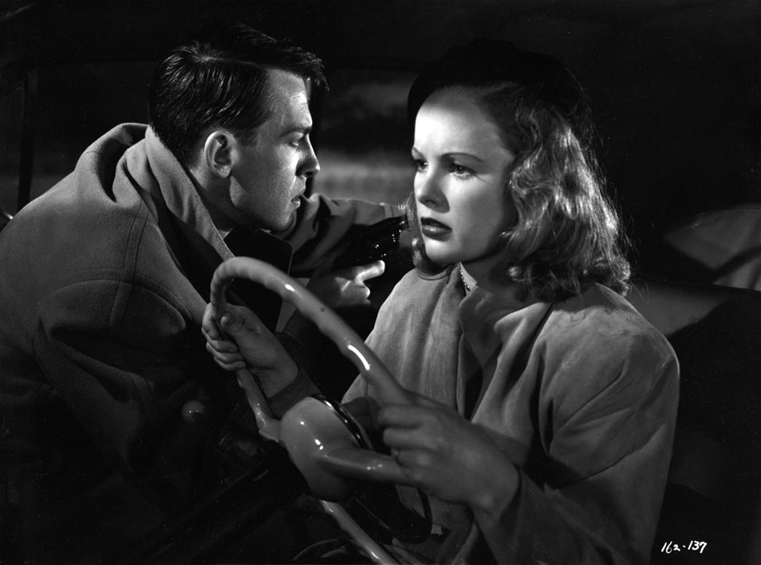
> GUN CRAZY : le livre (220 pages, 21 x 21 cm, dos carré), écrit spécialement par Eddie Muller (traduction : Philippe Garnier).

> LE FILM en Blu-ray & en DVD dans sa version restaurée en HD

> LES COMPLÉMENTS :

• PEGGY CUMMINS : À BOUT PORTANT (25')
Entretien avec l'inoubliable actrice principale de GUN CRAZY, mené par Eddie Muller en Janvier 2013 lors du Festival Noir City de San Francisco.

• RUSS TAMBLYN : ENFANT DE LA BALLE (27')
Entretien exclusif avec l'acteur qui incarne Bart enfant dans le film, également célèbre pour son rôle dans West Side Story.

• ENTRETIEN AVEC JOSEPH H. LEWIS (1') Document d'archive

• ANALYSE D'UNE SÉQUENCE PAR JOSEPH H. LEWIS (2'30) Document d'archive

CARACTERISTIQUES TECHNIQUES Blu-ray
Version restaurée (Image et Son) - Noir & Blanc - Format image : 1.37 – Résolution Film : 1080 24P - Format son : Anglais & Français DTS Master Audio Mono d'origine
Sous-titres : Français – Durée : 1h27

CARACTERISTIQUES TECHNIQUES DVD
Version restaurée (Image et Son) - Noir & Blanc - Format image : 1.37 – Format son : Anglais & Français Dolby Digital & DTS Mono d'origine - Sous-titres : Français – Durée : 1h24

Edition limitée numérotée à 5 000 exemplaires - Prix public indicatif : 59,99 Euros

GUN CRAZY par Eddie Muller – Extraits du Livre

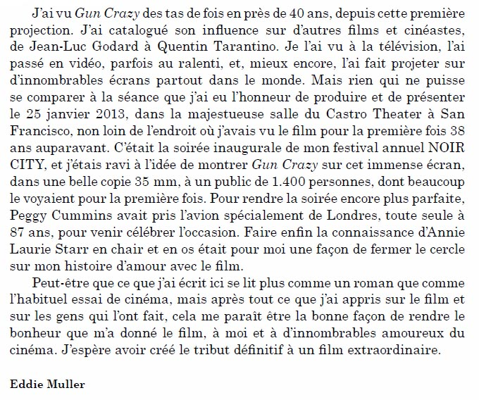
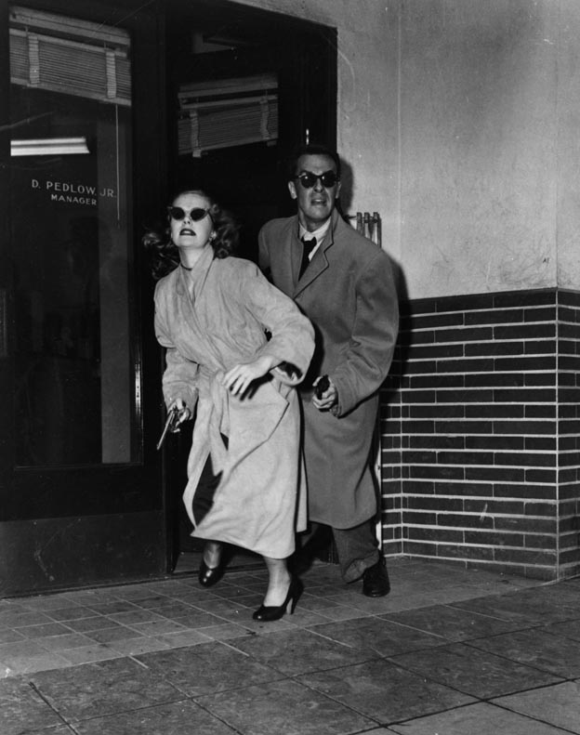
JOSEPH H. LEWIS, réalisateur de GUN CRAZY
Extrait du livre
Eddie Muller, auteur de nombreux ouvrages consacrés au Film Noir, est le Fondateur et Président de la Film Noir Foundation, qui œuvre à la conservation, la restauration et à la promotion des films noirs disparus ou oubliés. Organisateur à San Francisco du Noir City Film Festival et programmateur à l’Egyptian Theater de l’American Cinematheque, il a fait de la Fondation une référence mondiale, en s’entourant d’auteurs aussi prestigieux que Dennis Lehane ou James Ellroy. Il dirige la série ART OF NOIR au sein de la collection Classics Confidential, dont il écrit notamment les ouvrages.
www.filmnoirfoundation.org

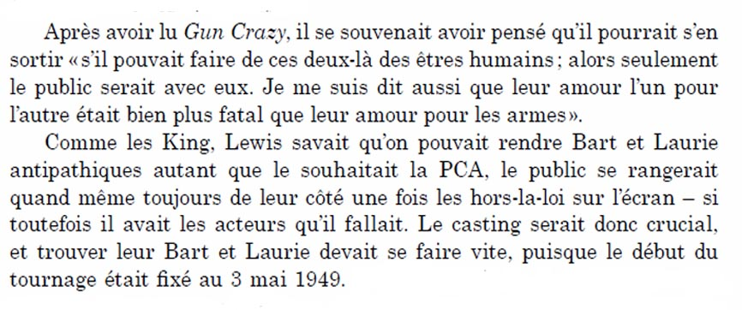
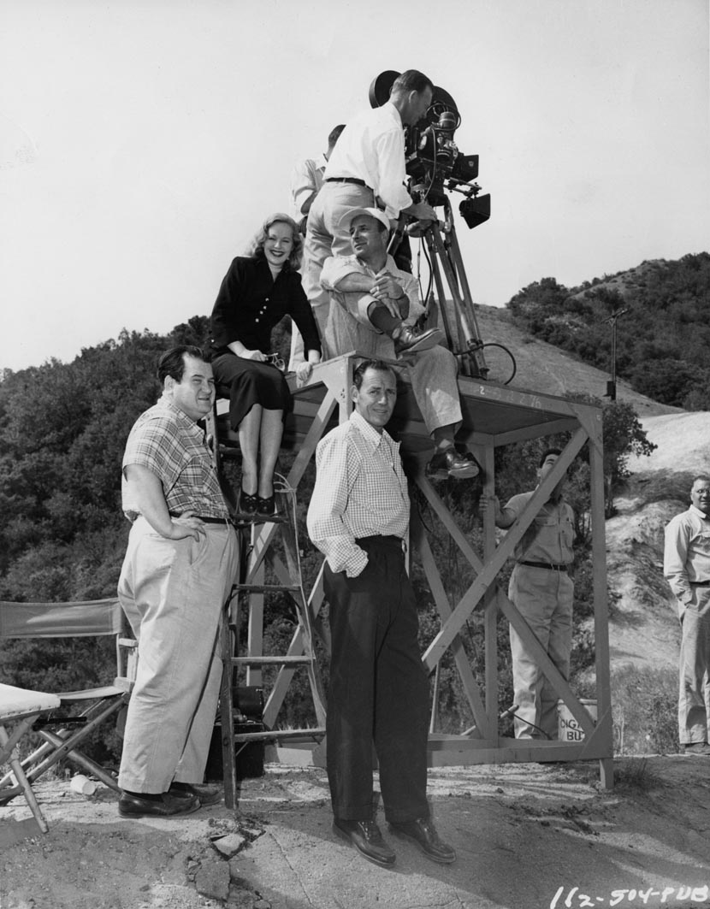

Extrait du livre
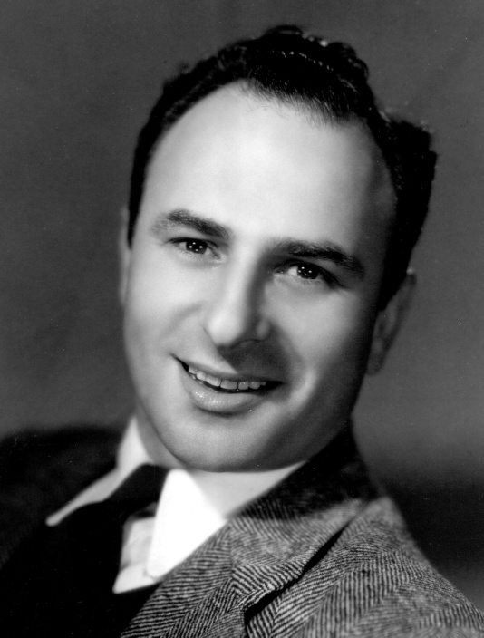

Joseph H.Lewis débute sa carrière à Los Angeles au début des années 30 avec l’aide de son frère Ben Lewis, alors monteur pour la MGM. D’abord chef monteur sur quelques films, il est rapidement rattrapé par le désir de mettre en scène.
Après quelques westerns, le tournage de GUN CRAZY reste l’une de ses plus belles performances, la naissance d’un chef-d’œuvre du film noir. Parmi les scènes mythiques du film, celle réalisée en plan continu qui suit Laurie et Bart avant leur premier braquage de banque, sans que la caméra ne quitte la voiture. "Il faut avoir le courage", disait-il.

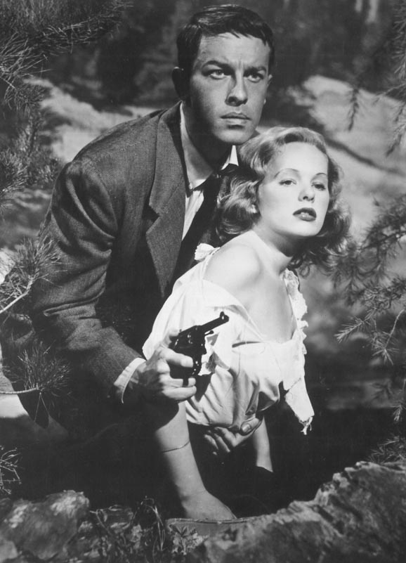
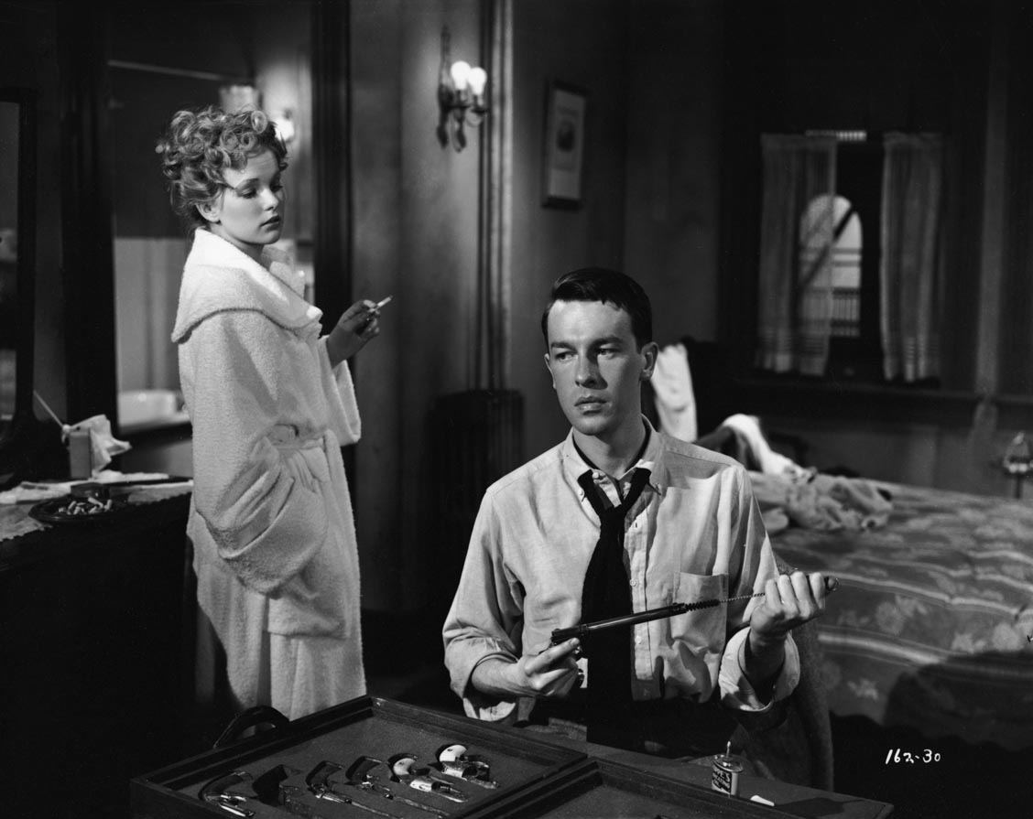
PEGGY CUMMINS & JOHN DALL

sont Laurie & Bart

Du haut de ses 24 ans, PEGGY CUMMINS était loin d’imaginer qu’elle deviendrait l’icône du film noir. Dans le rôle de Laurie, elle incarne avec force la femme la plus explosive et la plus provocante du cinéma de l’époque dans un film qu’elle considère comme celui qui a eu "le plus de retentissement dans sa carrière".

A la recherche d’un Bart « vulnérable », aveuglé par son amour pour Laurie, Joseph H.Lewis abandonne l’idée d’un acteur viril et imposant pour finalement jeter son dévolu sur JOHN DALL, qui avait su révéler son côté sombre dans La Corde d’Alfred Hitchcock. Percevant dans son ambiguïté une force, Lewis expliquait : "Je le voulais pour sa faiblesse (…). Je voulais un homme étrange, et je l’ai trouvé en John".

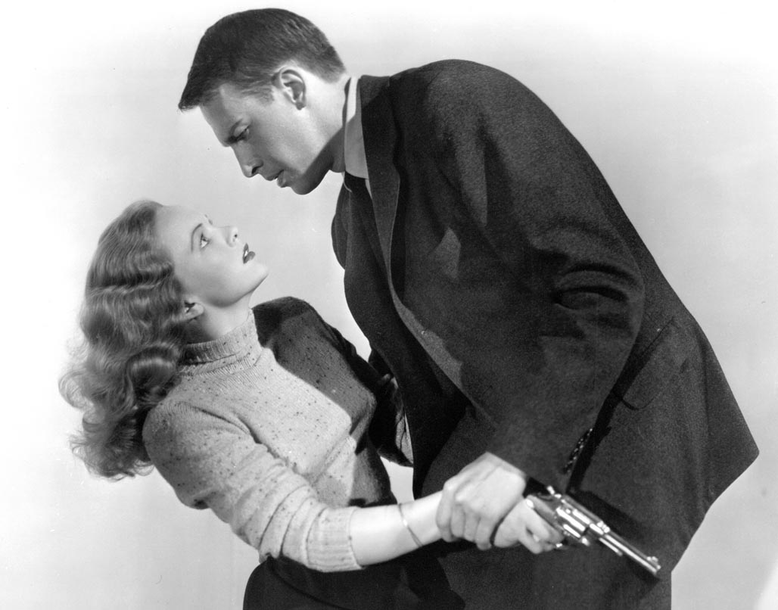
Extrait du livre

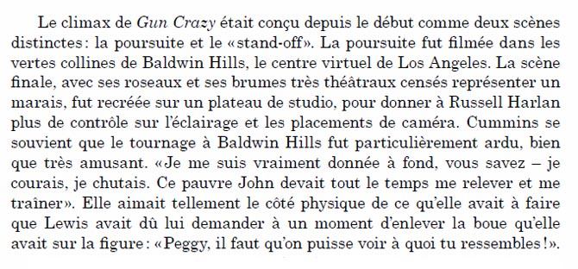

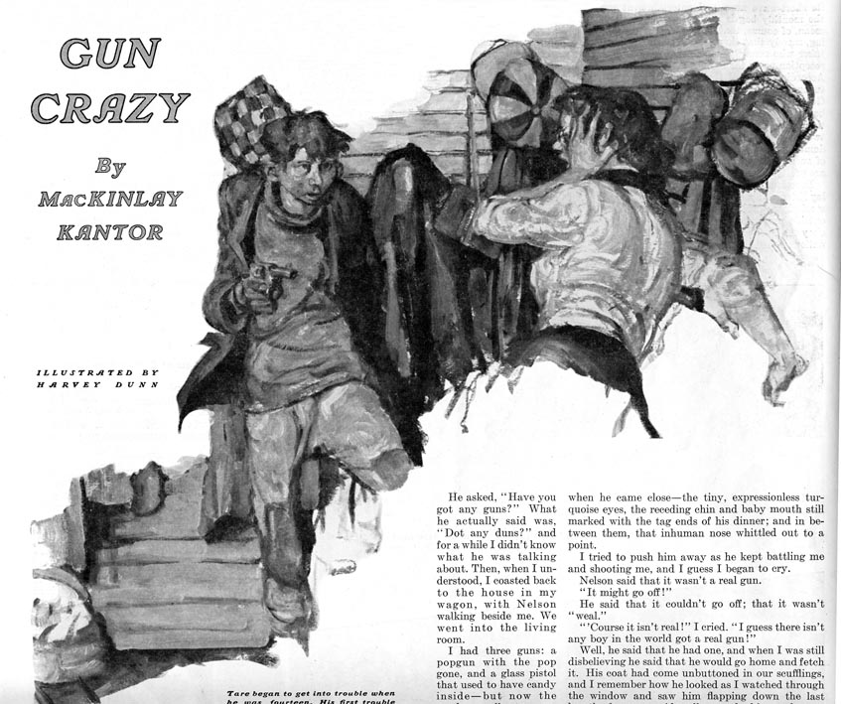

Les frères KING, producteurs de GUN CRAZY

Anciens gangsters repentis, Frank, Maury et Hymie King investissent Hollywood en commençant par acheter les droits de livres et à produire des films. Malgré une impressionnante fortune, ils vivaient dans un deux pièces avec leur mère, qui prendra part à chacun de leurs projets. Les trois frères se sont investi pleinement dans la production de GUN CRAZY, spécialement Frank, présent sur le plateau chaque matin.
Joseph H.Lewis disait d’eux : "C’était très agréable de travailler pour eux puisqu’ils vous laissaient une totale liberté et accueillaient toutes vos idées avec la plus grande sympathie, même quand ils ne vous comprenaient pas."

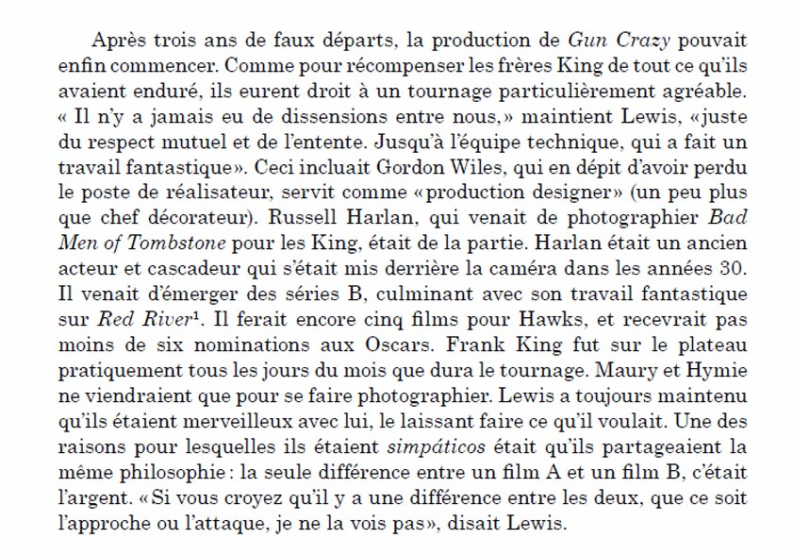
GUN CRAZY, la nouvelle du Post

DALTON TRUMBO, scénariste

Dalton Trumbo est un scénariste en vogue à Hollywood lorsque son nom figure sur la liste des Dix Hollywood. Refusant de répondre à la Chambre du comité des activités anti-américaines à la question de son association au Parti communiste américain, il se retrouve blacklisté. Le seul moyen pour lui de continuer à travailler dans le milieu se fera à l’aide d’un prête-nom : Millard Kaufman, grâce auquel il parviendra à écrire ce qui s’apprête à devenir l’un des films noirs majeur du cinéma.

Extrait du livre
